ХАРАКТЕРИСТИКИ ДРЕЙФА ЭЛЕКТРОНов В ГЕЛИИ С ПАРАМИ МЕДИ: СКОРОСТЬ ДРЕЙФА, ИОНИЗАЦИОННЫЙ КОЭФФИЦИЕНТ ТАУНСЕНДА И УБЕГАНИЯ ЭЛЕКТРОНОВ
Курбанисмаилов В.С., ¹Майоров С.А., Рагимханов Г.Б.
Дагестанский государственный университет, Махачкала, Россия, gb-r@mail.ru
¹Институт общей физики им. А.М. Прохорова РАН, Москва, Россия,
Свойства газоразрядной плазмы в смеси инертного газа в присутствии паров металлов представляют большой интерес для самых различных приложений [1]. Кроме того, процесс формирования и развития импульсного разряда в межэлектродном промежутке также может сопровождаться распылением металлического электрода [2], а пары металла даже в малых концентрациях, из-за более низкого потенциала ионизации, существенно влияют на кинетику разряда. В настоящей работе в качестве примера рассмотрен случай дрейфа электронов в гелии с парами меди, поскольку лазеры на парах меди находят широкое применение, а результаты теоретических исследований и численного моделирования оставляют много невыясненных вопросов [3, 4].
Рассчитаны и проанализированы характеристики дрейфа электрона в гелии с парами меди при приведенной напряженности электрического поля в диапазоне E/N= 0.001 - 3000 Тд. Исследовано влияние концентрации (доли) меди на кинетические характеристики разряда - коэффициенты диффузии, подвижности, частоту ионизации. Особое внимание уделено эффекту убегания электронов.

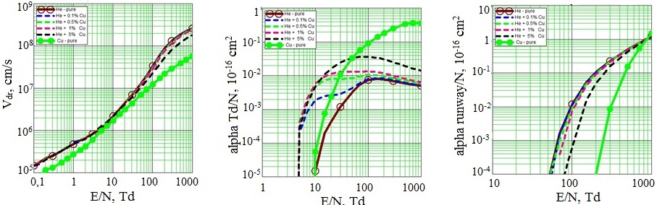
Рис.1 | Рис.2 | Рис.3
На рис. 1 приведены зависимости скорости дрейфа электронов от приведенной напряженности электрического поля E/N в чистом гелии, парах меди, а также в смеси гелия с 0,1%, 0,5%, 1%, 5 % содержанием атомов меди, а на рис. 2 и рис. 3 –аналогичные зависимости приведенного ионизационного коэффициента Таунсенда и коэффициента убегания электронов.
Показано, что даже незначительные добавки атомов меди в гелий, начиная с долей процента, сильно влияют на разряд, особенно на характеристики неупругих процессов.
Литература
- Тарасенко В.Ф., Яковленко С.И.//УФН.2004. Т.174. №9. С.953-971.
- Курбанисмаилов В.С., Омаров О.А., Рагимханов Г.Б. и др.//Физика плазмы. 2016. Т. 42. № 7. С. 687-698.
- Бабич Л.П. //УФН.2005. Т.175. №10. С.1069-1091.
- Ульянов К.Н.// ТВТ. 2005. Т.43. №5. С. 645-656.

